2021年金秋招聘月活动甘肃分会场
求职者参会操作指南
第一步：登录甘肃人才网：www.gszhaopin.com，点击首页面活动专区进入“2021年金秋招聘月活动甘肃分会场”专版专栏页面。（如下图所示）点击下方链接地址：https://www.gszhaopin.com/exchange_conference/company_list2.html?citycategory=&jobcategory=&id=556&type=jobs+&key=
第二步：点击页面功能菜单栏，了解大会精彩信息。
1、进入线上招聘会，浏览参会单位招聘信息，在线预约职位、投递简历；
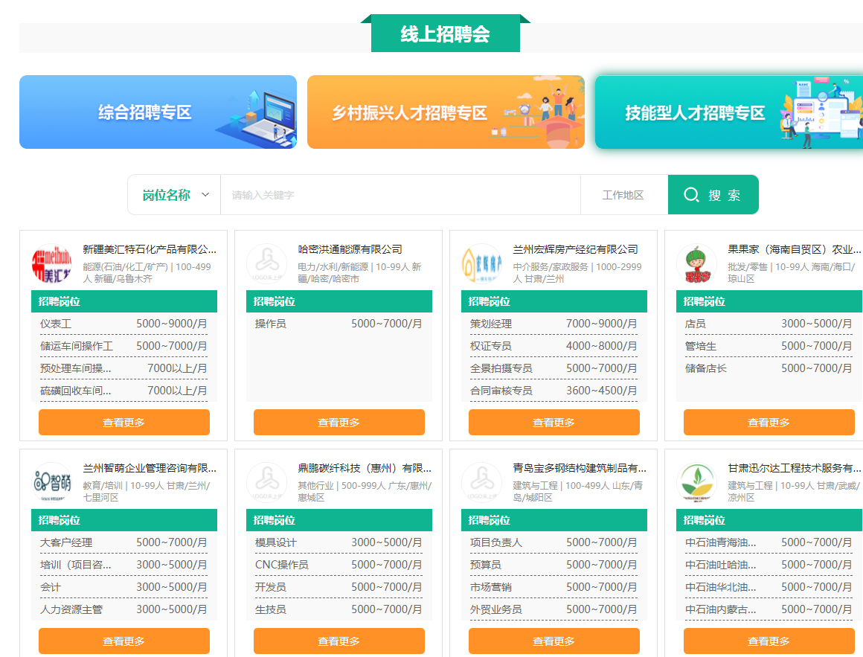
2、点击页面右侧“登录/注册”按钮，输入个人账号、密码，进入个人会员中心（若无账号，需注册）
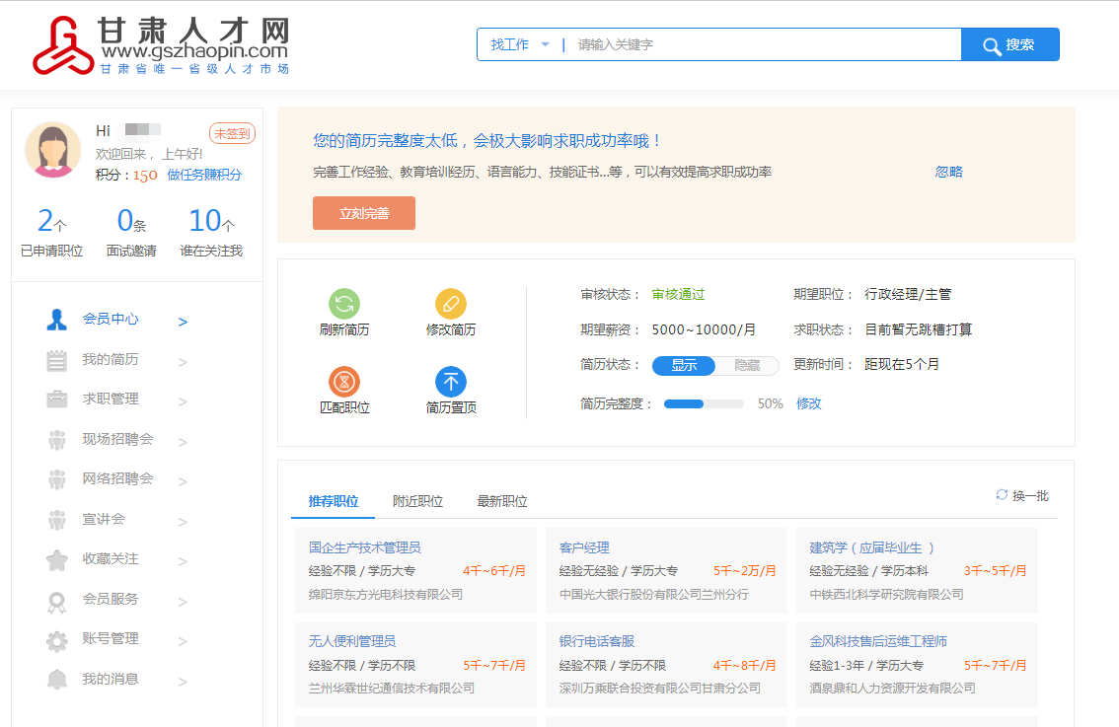
第三步：进入个人会员中心，进行求职管理、查看面试邀请信息、
搜索职位，向用人单位投递简历，在线预约面试。

